**KIẾN TRÚC NGHIỆP VỤ**

**3.1. Nguyên tắc kinh doanh**

* Cho phép các lãnh đạo cấp cao quản lý được nguồn vốn và thu chi của tổ chức.
* Quản lý tốt sản phẩm đang có.
* Nhân viên có thể liên lạc với bộ phận Nhân sự.
* Chuyển Khách hàng tiềm năng thành Khách hàng thực tế.
* Quản lý tốt quan hệ với khách hàng.
* Hỗ trợ tối đa khả năng tiếp cận dịch vụ từ khách hàng.

**3.2. Biểu đồ phân rã chức năng**

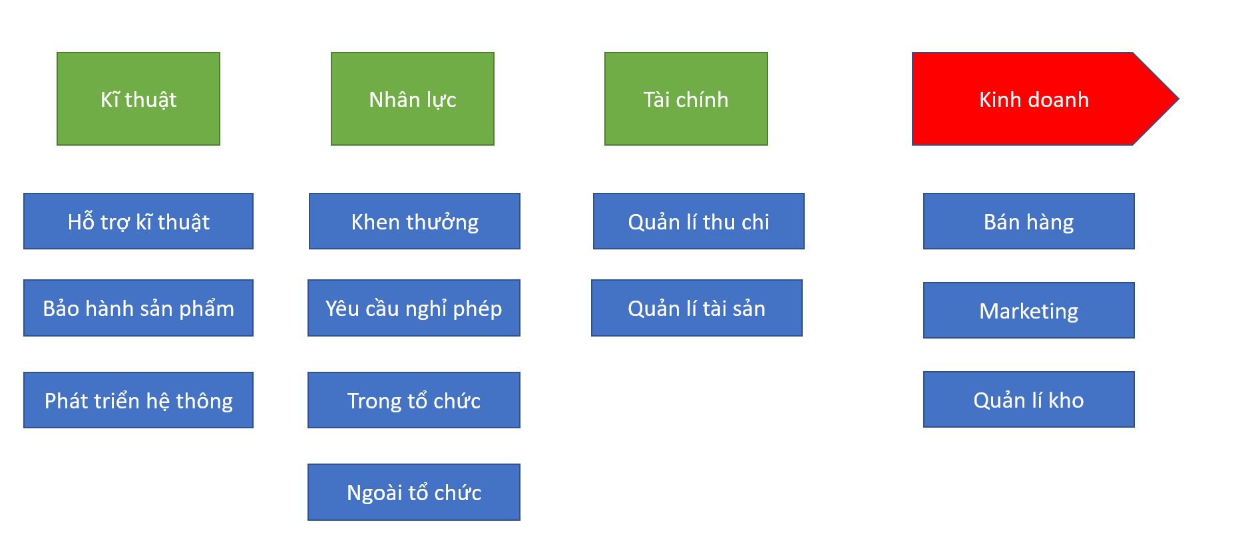

**3.3. Ma trận tương tác giữa các bộ phận nghiệp vụ**

|  |  |  |  |  |
| --- | --- | --- | --- | --- |
|  | **Quản lí nguồn nhân lực** | **Quản lí tài chính** | **Quản lí kinh doanh** | **Quản lí kĩ thuật** |
| **Quản lí nguồn nhân lực** |  | - Thăng thưởng  - Trả lương | Yêu cầu phân bổ nhân sự | Yêu cầu phân bổ nhân sự |
| **Quản lí tài chính** | Yêu cầu ngân sách |  | Yêu cầu ngân sách | Yêu cầu ngân sách |
| **Quản lí kinh doanh** | Phân bổ nhân lực | Thống kê doanh thu |  |  |
| **Quản lí kĩ thuật** | Yêu cầu hệ thống và bảo trì | Yêu cầu hệ thống và bảo trì | Yêu cầu hệ thống và bảo trì |  |

**3.4. Danh mục đơn vị/chức danh**

|  |  |
| --- | --- |
| **Đơn vị** | **Chức danh** |
| Quản lý nguồn nhân lực | Quản lý nhân sự  Nhân viên nhân sự |
| Quản lý tài chính | Quản lý tài chính  Kế toán  Thủ quỹ |
| Quản lý kinh doanh | Quản lý kinh doanh  Nhân viên bán hàng  Nhân viên tiếp thị  Nhân viên chăm sóc khách hàng |
| Quản lý kỹ thuật | Quản lý kỹ thuật  Kỹ thuật viên (chăm sóc khách hàng)  Kỹ thuật viên (bảo trì và vận hành hệ thống) |